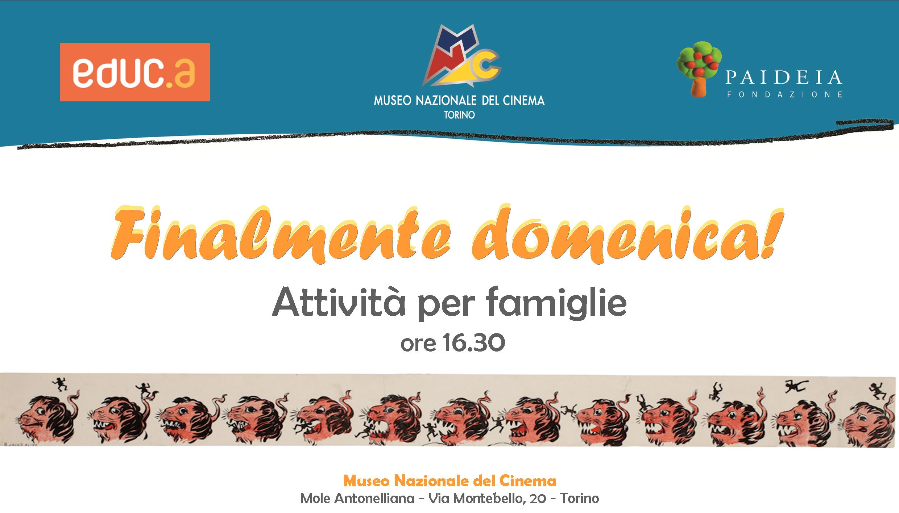

Per favorire il processo di prenotazione dell’attività vi preghiamo di compilare il format* qui sotto con i dati richiesti e di inviarlo via mail all’indirizzo [prenotazioni@museocinema.it](mailto:prenotazioni@museocinema.it)

entro e non oltre le ore 14.00 di Venerdì.

**Vi sarà mandata il prima possibile una mail di conferma dell’avvenuta prenotazione**.

In caso di disdetta o impossibilità dell’ultimo momento nel partecipare all’attività , vi chiediamo gentilmente di disdire la vostra prenotazione contattando la **Cassa** del Museo Nazionale del Cinema al n. **011 8138 560/561**.

**Info**

**Ufficio prenotazioni** 011 8138 564/5/6

|  |  |
| --- | --- |
| **Nome attività didattica e data** |  |
| **Nome e Cognome** |  |
| **Mail** |  |
| **Telefono** |  |
| **Come è venuto a conoscenza dell’attività?**  (Mail,Sito, Social Network, Riviste…) |  |
| **Numero partecipanti adulti** |  |
| **Numero partecipanti bambini** |  |
| **Età bambini** |  |

\***basterà copiare e incollare la tabella nel testo di una mail, compilarla con i propri dati e inviarla all’indirizzo mail indicato. Vi ringraziamo per la preziosa collaborazione.**